Санкт-Петербургский политехнический университет Петра Великого

Кафедра компьютерных систем и программных технологий

**Отчёт по лабораторной работе**

**Дисциплина**: Схемотехника операционных устройств

**Тема**: Исследование широтно-импульсного модулятора с помощью встроенного логического анализатора SignalTap II и InSystem Sources and Probes Editor.

Вариант - 5

Выполнил студент гр. 23531/5 И.Д. Иванов

(подпись)

Преподаватель A.C. Филиппов

(подпись)

“ ” ____________ 2019 г.

Санкт-Петербург

2019

1. **Цели работы**

* получение навыков анализа простейших процессов с использованием базовых функций встраиваемого логического анализатора SignalTap II и ISSPE мегафункции приема и установки сигналов через JTAG в пакете Quartus;
* исследование работы варианта реализации широтно-импульсного модулятора с использованием средств системной отладки пакета Quartus.

**2 Выполнение работы**

В работе проводится исследование широтно-импульсного модулятора (устройства, формирующего на своем выходе периодический импульсный сигнал, коэффициент заполнения которого пропорционален управляющему коду) по представленной на Рис.1 схеме.

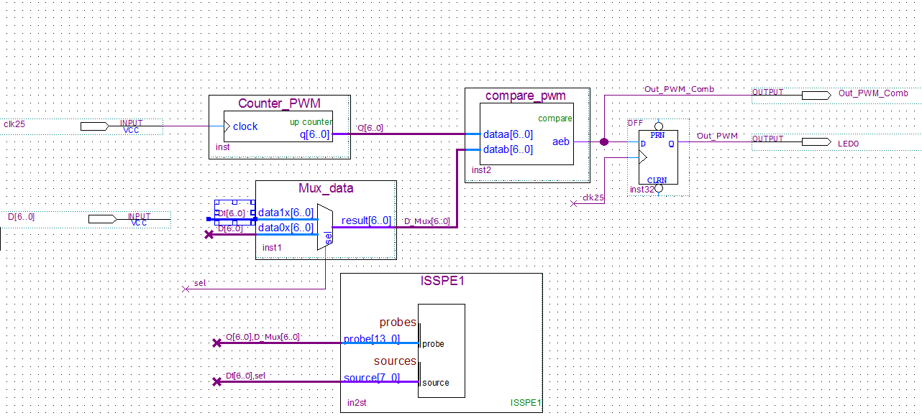

Рис. 1

Исследуемый импульсный модулятор состоит из счетчика “Counter_PWM”, компаратора “Compare_PWM” и триггера DFF.

Для отладки ШИМ в состав проекта введены мультиплексор данных Mux_data и блок ISSPE, позволяющий в процессе отладки исключить системное окружение, задающее сигналы на выводы D[]. Данные на компаратор поступают с выхода мультиплексора Mux_data, который в соответствии с управляющим сигналом sel коммутирует на свой выход либо внешние данные D[]), либо внутреннюю шину данных DI[].

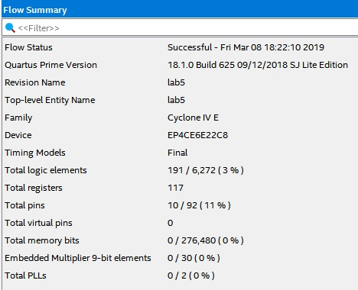

Рис. 2

На рис. 2 можно видеть отчет компилятора, в котором указаны производительность и аппаратурные затраты.

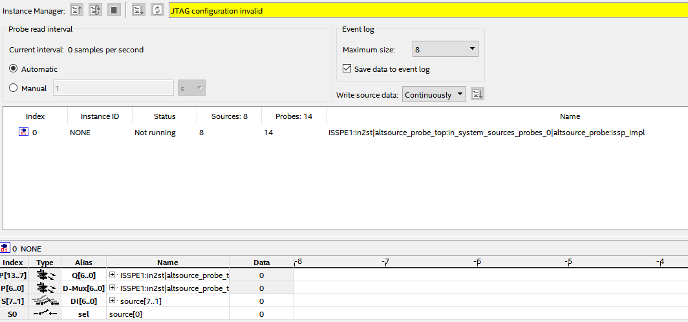

Рис. 3

Из рис. 3 можно убедиться в том, что отладочный модуль подключён к проекту.

**3. Исследование работы ШИМ на имитационной модели.**

Отчет полной компиляции устройства:

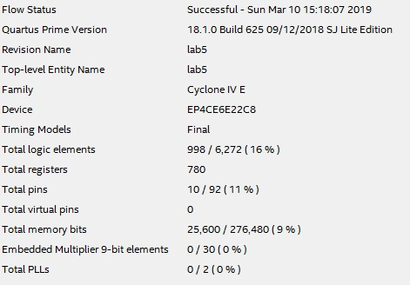

Рис.4 Compilation report

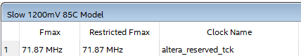

Рис.5 Fmax Summary

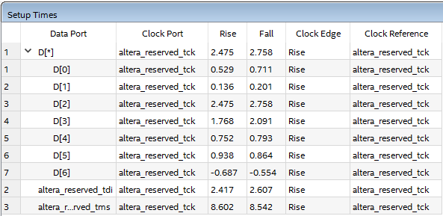

Рис.6 Setup Times



Рис.7 Ход работы имитационной модели.

Пример работы ШИМ с управлением сигналами от входов D[6..0] На рис. 7 вход D[6..0] = 91. При переключении SW0..SW6, к которым подключены входы D[6..0], значение D_Mux[6..0] изменяется на заданное. В ходе работы с имитационной моделью было установлено, что если брать значение D_Mux(или DI,если sel=1) меньше, то гореть LED0 будет ярче. Устройство работает верно.

**4.Подготовка встраиваемого логического анализатора SignalTap II.**

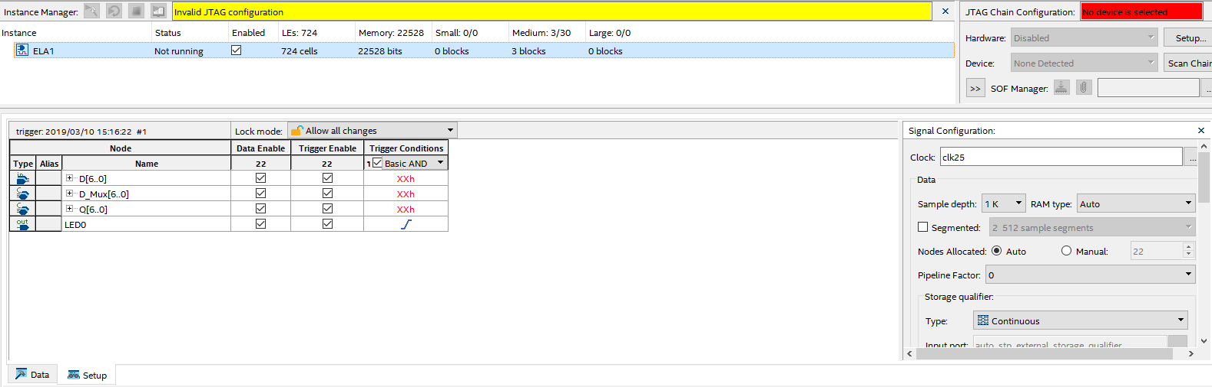

Рис.8 Настроенное окно SignalTap.

Далее был запущен процесс программирования.

**5.Исследование работы ШИМ в системе-прототипе.**



Рис.9 Работа ШИМ в логическом анализаторе (положение SW[6..0] = 0)



Рис. 10 Работа ШИМ в окне ISSPE (задание внутренних данных, sel=1)

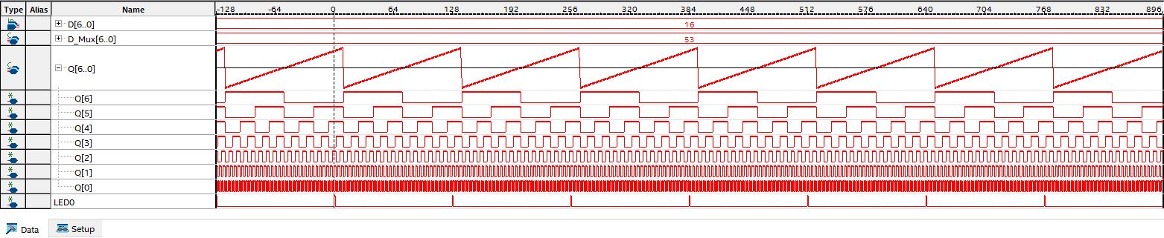

Рис. 11 Работа ШИМ в логическом анализаторе после задания внутренних данных в окне ISSPE

На рис. 11 видно, что заданное значение SW[6..0] = 16 не учитывается, так как значение управляющего сигнала sel=1 и данные с мультиплексора обеспечиваются мегафункцией ISSPE, D_Mux = 34.

**6. Управление ШИМ для модуляции яркости свечения светодиода.**

На Рис. 12 представлен ШИМ для модуляции яркости свечения светодиода.

Для управления ШИМ используется код, формируемый генератором линейно растущего, а затем линейно уменьшающегося кода. Генератор реализуется на основе реверсивного счетчика Counter_Triangle.

Период формирования выходного сигнала в соответствии с заданием равен 2.5 с.

Расчет разрядности счетчика Divider:

2.5 / 2^7 / (4*10^(-8)) / 2^7 = 3815 (12-и разрядный счетчик по модулю 3815)

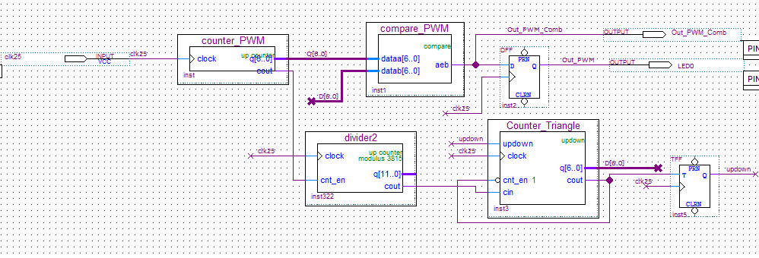

Рис. 12

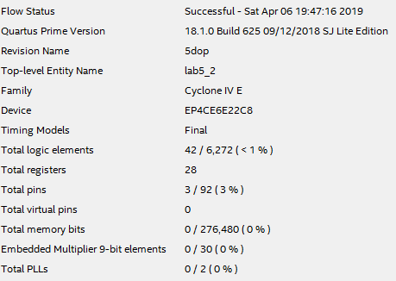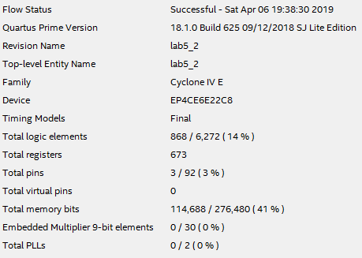

Рис. 13 Отчеты о компиляции до и после создания .stp-файла

**3 Вывод**

В ходе выполнения лабораторной работы был исследован вариант реализации широтно-импульсного модулятора с использованием средств SignalTap II и In-System Sources and Probe Editor пакета Quartus.